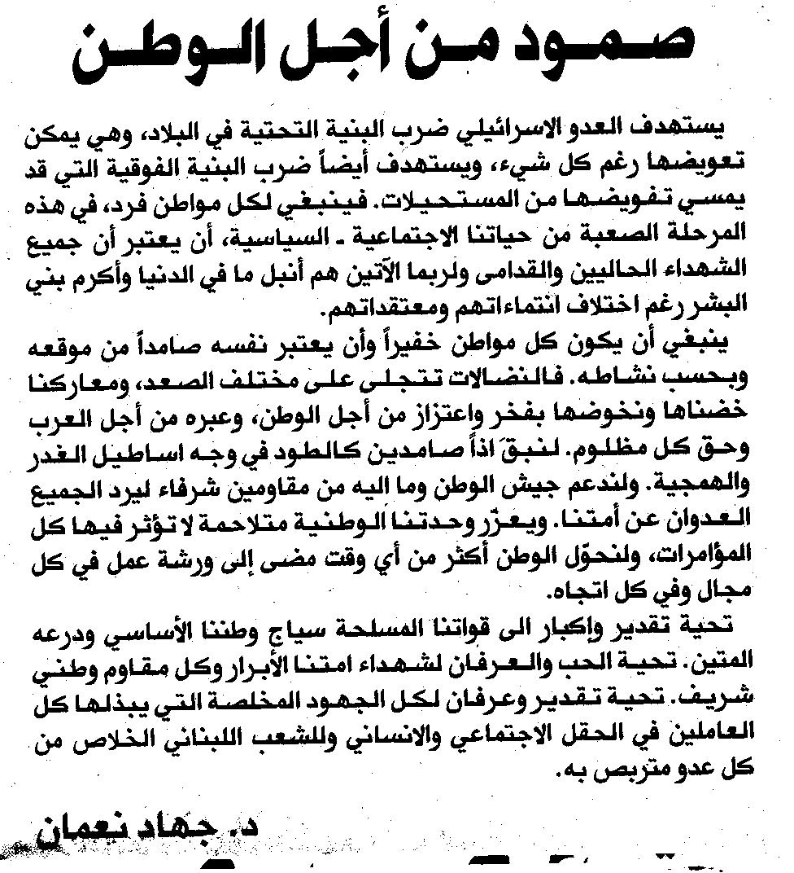
المستقبل – الثلاثاء، 18 تموز 2006

